-Código (Mono valuado, simple, almacenado, int, llave)

-RFC (Mono valuado, simple, almacenado, string [50])

-Nombre (Mono valuado, simple, almacenado, string [50])

-Dirección (Mono valuado, compuesto, almacenado, string [50])

-Teléfono (Mono valuado, simple, almacenado, int)

Cliente

Reservación (débil)**Propietario identificador: Cliente**

-Fecha de la reservación (Mono valuado, compuesto, almacenado, string [50])

-Alquiler c/coche (Mono valuado, simple, almacenado, string)

-Precio total (Mono valuado, simple, almacenado, int)

Coche

-Precio (Mono valuado, simple, almacenado, int)

-Cajón de estacionamiento (Mono valuado, simple, almacenado, int)

-Matricula (Mono valuado, compuesto, almacenado, string [50])

-Modelo (Mono valuado, simple, almacenado, string [50])

-Color (Mono valuado, simple, almacenado, string [50])

-Marca (Mono valuado, simple, almacenado, string [50])

Relaciones

Cliente realiza reservación

-Fecha de reservación

- Cliente (Participación total), - Reservación (Participación total).  
- Tipo de vinculo: Binario.  
- Cardinalidad: 1: 1

Cliente avalado cliente

- Cliente (Participación parcial), - Cliente (Participación parcial).  
- Tipo de vinculo: Binario.  
- Cardinalidad: 1: 1

Reservación tiene coches

- Reservación (Participación total), - Coches (Participación parcial).  
- Tipo de vinculo: Binario.  
- Cardinalidad: 1: N

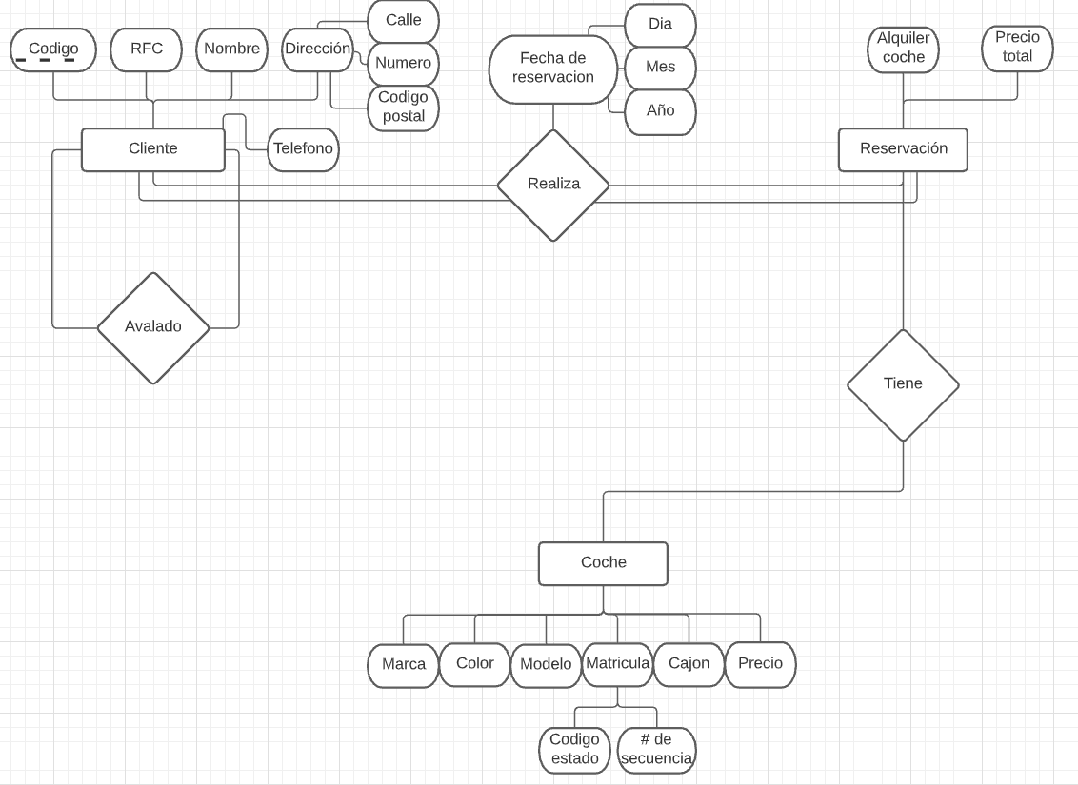

**N**

1

1

1

1

1